Persbericht
Otterlo, 16 april 2015

Kröller-Müller Museum koopt futuristische werken aan van Alexander Bogomazov

Het Kröller-Müller Museum heeft vier futuristische tekeningen aangekocht van de Oekraïense schilder en theoreticus Alexander Bogomazov (Jampol 1880-
Kiev 1930). De werken werden op de Tefaf 2015 aangeboden bij kunsthandel James Butterwick uit Londen. De aankoop van in totaal € 250.000 is mogelijk gemaakt door de deelnemers van de BankGiro Loterij. Het museum ziet de werken van Bogomazov als een belangrijke aanvulling op die van de Italiaanse futuristen in de collectie: Giacomo Balla, Umberto Boccioni en Gino Severini. Ze zijn vanaf 25 april te zien in een speciale Zomerpresentatie.

Bogomazov behoorde tot de Russische avant-garde. Hij studeerde met Alexander Archipenko en Alexandra Exter en exposeerde met Natalia Goncharova en Mikhail Larionov. Zoals veel kunstenaars van zijn generatie bewandelde hij een pad van verschillende opeenvolgende stijlen, zoals symbolisme, pointillistisme en Fauvisme. Zijn werk in de periode tussen 1913 en 1915 is puur futuristisch en valt samen met het hoogtepunt van het Italiaanse futurisme, dat Bogomazov kende via publicaties.

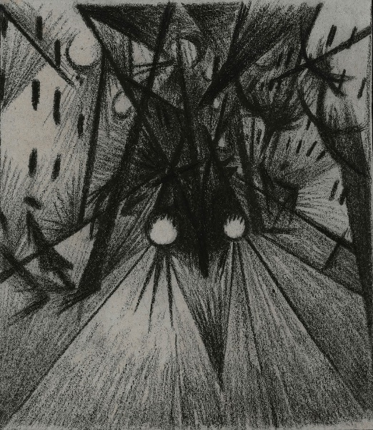
Zijn Tramlijn, Lvovskaya ulitsa, Kiev (1914), Locomotief (1915) en Kreshchatik (1914) hebben voor het futurisme typerende thema’s uit het moderne stedelijke leven, in dit geval van zijn woonplaats Kiev. De trambaan - de eerste die in het tsaristische Rusland werd aangelegd - en de locomotief, die met priemende koplampen op de toeschouwer lijkt af te denderen, vertegenwoordigen het nieuwe geïndustrialiseerde tijdperk. Net als in de krioelende mensenmassa in de hoofdstraat Kreshchatik is in deze tekeningen het voornaamste doel het weergeven van beweging.
Bos, Boyarka (1915) ontstond in Bogomazov’s buitenverblijf in Boyarka, dicht bij Kiev, waar hij zich van tijd tot tijd terugtrok, onder meer om zijn theoretische studie De schilderkunst en haar elementen te schrijven, die hij in 1914 voltooide. Hierin analyseerde hij de interactie tussen het onderwerp, de kunstenaar, het schilderij en de toeschouwer. In zijn werken uit de 1914-1915 bracht hij zijn nieuw verworven inzichten in praktijk.

Bogomazov is, ondanks de eigenheid en hoge kwaliteit van zijn werk, in vergelijking met zijn collega’s uit de Russische avant-garde een ‘grote onbekende’. Pas in 1973 kwamen enkele van zijn werken buiten Kiev, op de tentoonstelling Tatlin’s Dream bij Fischer Fine Art in Londen. In 1991 vond een overzicht van zijn werk plaats in het Musée d’Art Moderne in Toulouse.

Het Kröller-Müller Museum is geopend van dinsdag tot en met zondag van 10.00 uur tot 17.00 uur, de beeldentuin sluit om 16.30 uur. Informatie: www.krollermuller.nl, Facebook.com/krollermuller, Twitter.com/krollermuller.

